Рекомендации для родителей на 4-ю неделю апреля(20-24) ср. гр. «Б»
Понедельник
Дайте ребенку попробовать сухофрукты, расскажите о них: из какого фрукта, получается; на каком дереве растет; в какой местности; определите вкус плода; какой был изначально цвет и какой стал; какая была текстура (твердая, мягкая, сочная, сухая) и какая стала. Закрепите знания об опробовании.
Попробуйте построить с ребенком любое сооружение по фотографии (можно взять любой объект), проанализируйте, справится ребенок с поставленной задачей. Если возникают затруднения, помогите ему. Нарисуйте на листе бумаги схему выбранной вами постройки, разберите, из каких частей состоит.
Посмотрите иллюстрации зверей с их детенышами. Проговорите вслух, как зовут взрослого зверя и как называется детеныш.
Почитайте любое произведение о животных и их детенышах.

Вторник
Сделайте упражнения с ребенком на звуковой анализ слов. Пример:
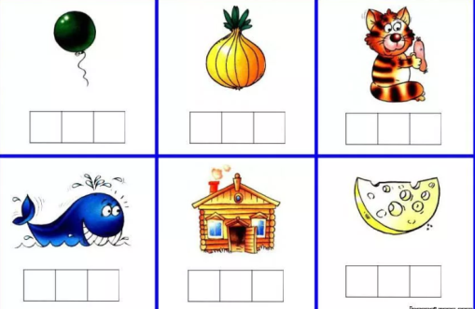
Проговорите слова , запишите их, определите где стоит тот или иной звук, вначале , посередине или в конце, сосчитайте, сколько букв в слове.
Лепка. Попробуйте слепить с ребенком животное с детенышем. На выбор ребенка.
Поговорите с ребенком о многообразии народов населяющих нашу страну. Расскажите ребенку о России, рассмотрите национальные костюмы народов, почитайте сказки и рассказы разных народов.
Среда
Рассмотрите игрушки, которые есть у вас дома, поговорите о них, выберете любимую игрушку, опишите ее, составьте рассказ с ребенком «Моя любимая игрушка».
Закрепите счет до пяти. Попробуйте с ребенком написать цифры от одного до пяти. Загадайте ребенку загадки, что может быть только 1, 2, 3, 4, 5.
Почитайте с ребенком рассказы о весенней природе, на ваш выбор.
Поговорите с ребенком о книгах, для чего они нужны, нужно ли заботится о книгах, если книга порвалась, что нужно сделать. Если у вас есть рваные книги, вместе с ребенком «отремонтируйте» ее, покажите, как нужно это сделать.

Четверг
Поиграйте с ребенком в игру о длинных и коротких словах. Выберете длинное слово и короткое, проговорите их, разделите на слоги, проговорите каждый слог, сопровождая его хлопками, сравните в каком слове больше прозвучало хлопков, в длинном или коротком. Пусть ребенок самостоятельно выполнит задание, загаданное вами.
Почитайте с ребенком нанайскую сказку «Самый сильный». Проанализируйте прочитанное. Рассмотрите национальную одежду нанайцев, чем украшена, какие цвета.
Аппликация. Сделайте с ребенком весеннюю открытку, заранее обговорите, что должно быть на открытке, чтобы было ясно, какое это время года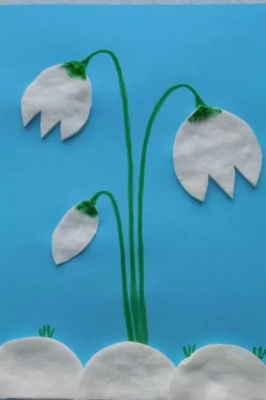

Пятница
Продолжите разговор с ребенком о весне. Спросите у него, как весна борется с зимой, какие на это указывают признаки.
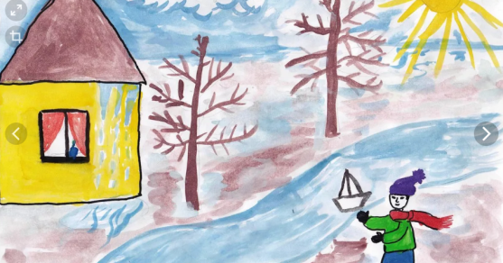
Рассмотрите репродукции картин о весне, спросите, какая картина больше всего понравилась и почему.
Повторите упражнения с ребенком на звуковой анализ слов. Здесь можно выбрать определенный звук, например «ж», чтобы он повторялся в каждом слове в разной последовательности.
Выучите с ребенком 2- 3 скороговорки.
Три сороки-тараторки тараторили на горке.
Боря Ире дал ириску, Ира Боре – барбариску.
На дворе трава, на траве дрова. Не руби дрова на траве двора.
Красный краб кричит «Ура!» Резать торт пришла пора.

